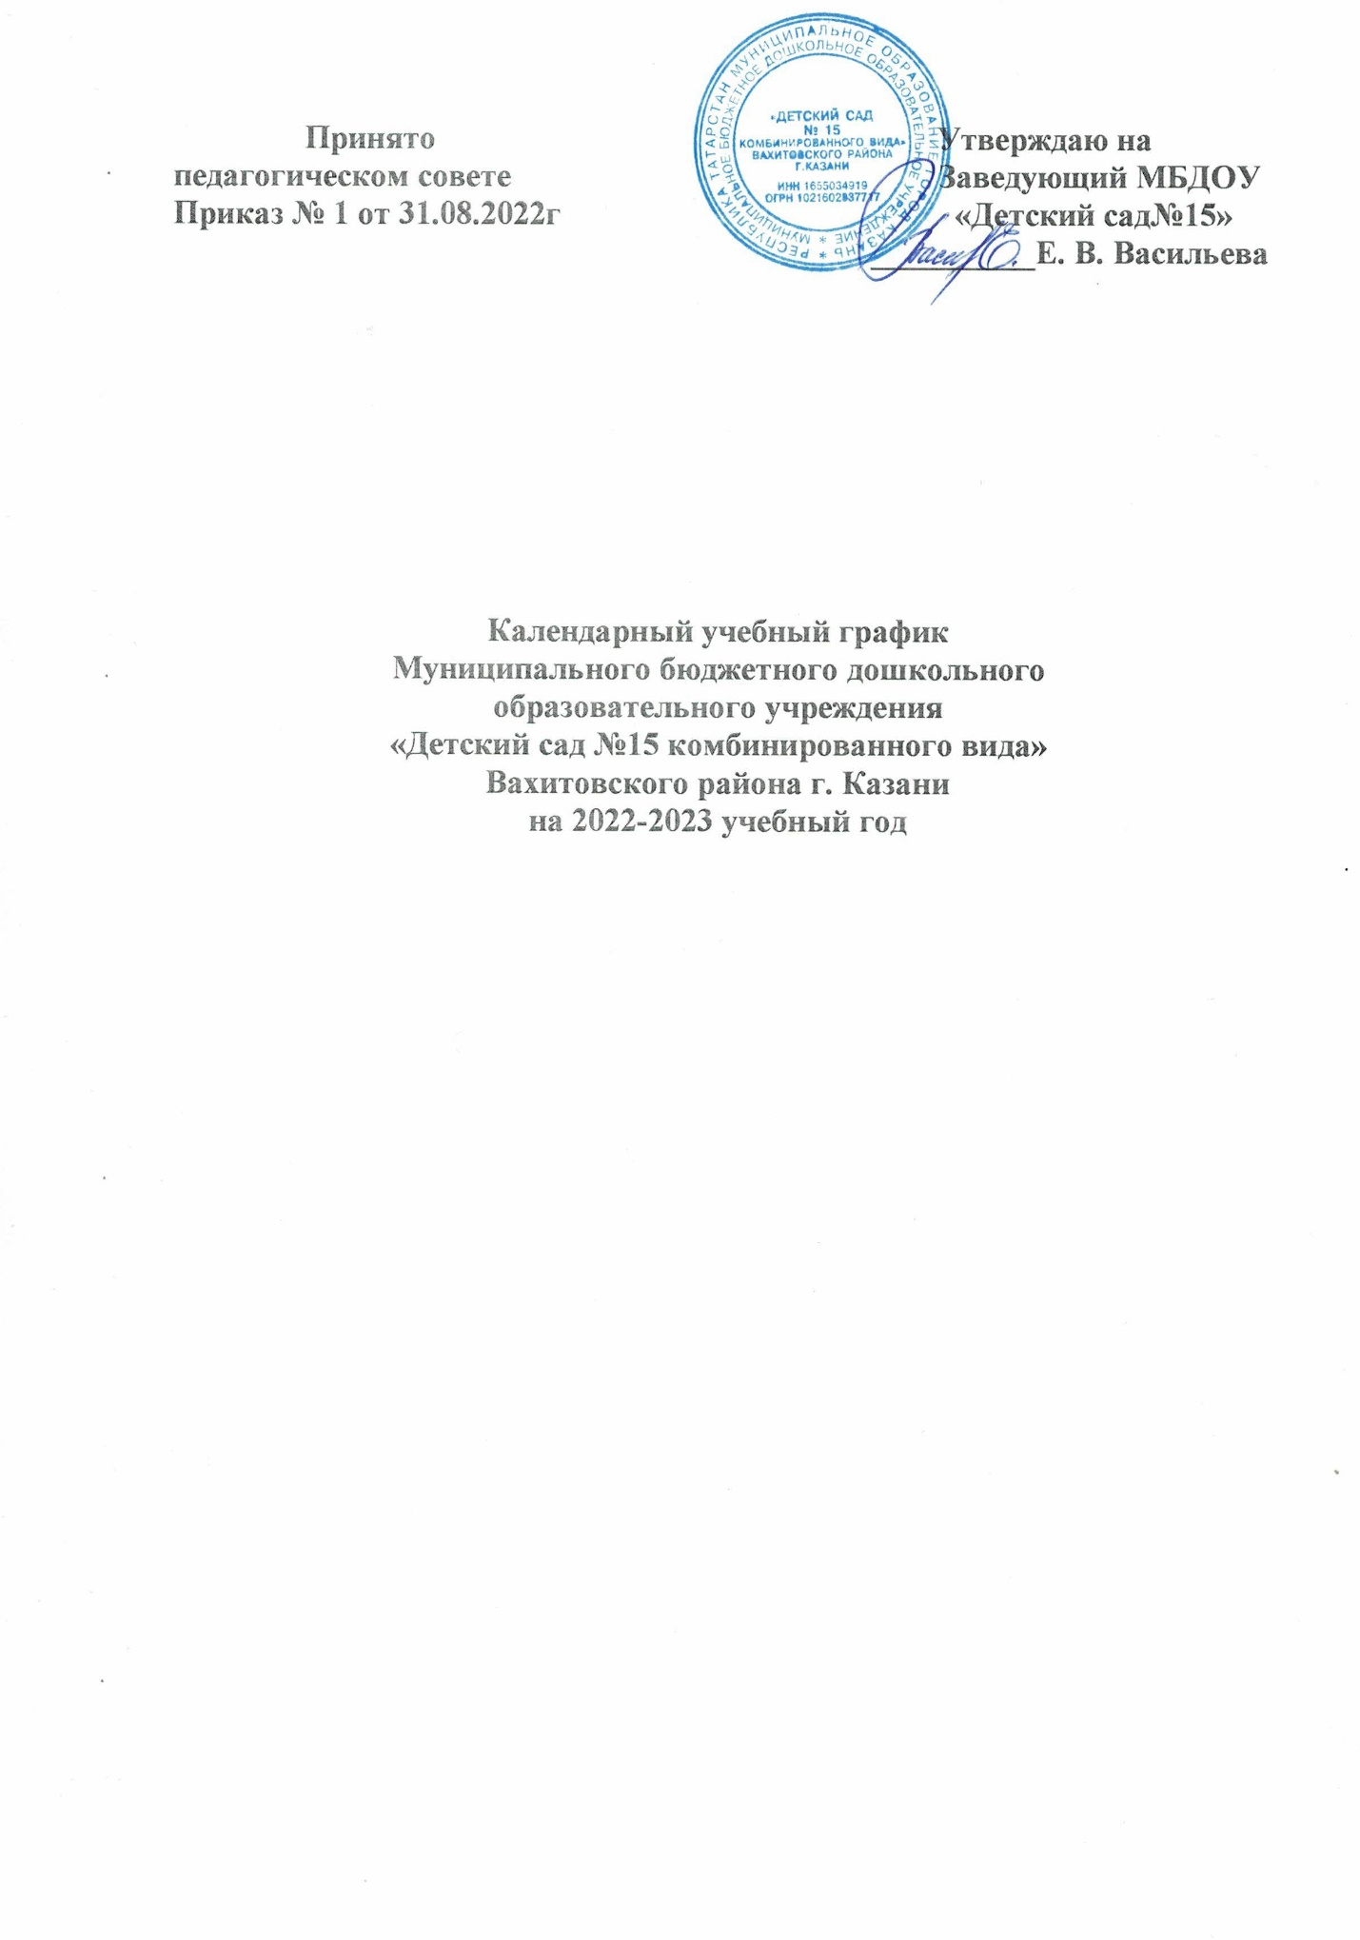

ПОЯСНИТЕЛЬНАЯ ЗАПИСКА

Календарный учебный график деятельности муниципального бюджетного дошкольного образовательного учреждения «Детский сад №15 комбинированного вида» Вахитовского района г. Казани района является локальным нормативным документом, регламентирующим общие требования к организации образовательного процесса в учебном году в МБДОУ «Детский сад №15 комбинированного вида» Вахитовского района г. Казани » (далее ДОО).
Календарный учебный график разработан в соответствии:
- Федеральным Законом «Об образовании в Российской Федерации» от 21.12.2012 г. № 273-ФЗ;
- Основной образовательной программой дошкольного образования МБДОУ «Детский сад №15комбинированного вида» Вахитовского района г.Казани;
- СанПиН 1.2.3685-21 «Гигиенические нормативы и требования к обеспечению безопасности и (или) безвредности для человека факторов среды обитания», утв. постановлением Главного государственного санитарного врача РФ от 28.01.2021 № 2 «Об утверждении санитарных правил и норм СанПиН 1.2.3685-21 «Гигиенические нормативы и требования к обеспечению безопасности и (или) безвредности для человека факторов среды обитания»;
- Уставом ДОО.
Содержание календарного учебного графика включает в себя:
- режим работы ДОО,
- количество возрастных групп,
- продолжительность учебного года (начало и окончание),
- количество недель в учебном году,
- недельная образовательная нагрузка занятий,
- регламентирование образовательного процесса, половина дня,
- график зимних каникул,
- летний оздоровительный период,
- праздничные дни (нерабочие дни).
Календарный учебный график учитывает в полном объеме возрастные психофизические особенности воспитанников и отвечает требованиям охраны их жизни и здоровья.

Содержание | Младшая группа  (3-4 года) | Средняя  группа  (4-5 лет) | Старшая  группа  (5-6 лет) | Старшая  группа  (5-6 лет) |  | Подготовительная к школе группа  (6-7 лет)
Режим работы ДОО /  Эш режимы | - пятидневная рабочая неделя (выходные: суббота, воскресенье),  - время работы с 07.30 до 18.00 часов/
Количество возрастных групп | Пять возрастных групп
Начало учебного года | 1 сентября
График зимних каникул / | 01.01.2023 год - 08.01.2023 год /
Окончание учебного года | 31 мая
Продолжительность учебного года | 37 недель
1 полугодие | 17 недель
2 полугодие | 20 недель
Продолжительность учебной недели | 5 дней
Недельная образовательная нагрузка занятий | 10 | 10 | 13 | 13 |  | 15
Регламентирование образовательного процесса, половина дня | 1 половина дня, свободное время | 1 половина дня, свободное время | 1 и 2 половины дня, свободное время | 1 и 2 половины дня, свободное время |  | 1 и 2 половины дня, свободное время
Летний оздоровительный период / | июнь, июль, август
Сроки проведения мониторинга | 17.10.2022 г. - 28.10.2022 г.  10.04.2023 г. - 21.04.2023 г.
Праздничные и выходные дни согласно производственному календарю | Курбан Байрам  День народного единства  День Конституции РТ  Новогодние каникулы  День защитника Отечества  Международный женский день  Праздник Весны и Труда  День Победы  День России  Ураза-Байрам  День Республики Татарстан

